Министерство науки и высшего образования Российской Федерации

Федеральное государственное автономное образовательное учреждение

высшего образования

**«Пермский национальный исследовательский**

**политехнический университет»**

Факультет прикладной математики и механики

Кафедра «Вычислительная математика, механика и биомеханика»

Направление: 09.03.02 «Информационные системы и технологии»

**О Т Ч Е Т**

**по учебной практике**

Братчиков З.С.

ИСТ-22-1б

Выполнил студент гр.___________

__________________________________________

*(Фамилия, имя, отчество)*

**______________________________________**

*(подпись, дата)*

**Проверили:**

________________________________________________

*(должность, Ф.И.О. руководителя от принимающей организации)*

*___________ _________________________*

*(оценка) (подпись)*

*_____________*

МП *(дата)*

ст.пр. каф. ВММБ, Сахабутдинова Л.Р.

*______________________________________________________*

*(должность, Ф.И.О. руководителя от кафедры)*

*___________ _________________________*

*(оценка) (подпись)*

*_____________*

*(дата)*

**Пермь 2023**

Оглавление

Введение 3

# Введение

Робототехника — это сравнительно новая наука, возникшая на основе развития механики и вычислительной техники. Основная цель робототехники заключается в создании автоматизированных машин, способных заменять человека в определенных областях его деятельности. Эти машины, которые применяются как в производстве, так и в повседневной жизни, известны сегодня как роботы и они играют важную роль в ускорении производства в рамках четвертой промышленной революции.

Промышленные роботы представляют собой автоматические машины, состоящие из исполнительного устройства в виде манипулятора с несколькими степенями подвижности, а также программируемого устройства для выполнения двигательных или управляющих функций в производственных процессах. Одним из важнейших аспектов современных роботов является их способность к перепрограммированию - возможность изменять управляющую программу автоматически или при помощи оператора [1]. В настоящее время роботы применяются в различных отраслях науки и техники, таких как космос, военно-технический комплекс, медицина и др. С развитием робототехники были определены три основные категории роботов: роботы с жесткой программой действий, манипуляторы, управляемые человеком-оператором, и роботы с искусственным интеллектом (иногда называемые интегральными), которые действуют целенаправленно без вмешательства человека. Большинство современных роботов относятся к категории роботов-манипуляторов, хотя существуют и другие типы роботов, такие как информационные и шагающие роботы [2].

С начала 1930-х годов роботы-автоматы начали активно применяться в промышленности вместе с традиционными методами автоматизации технологических процессов, особенно в условиях, связанных с вредными факторами [2]. Исторически первый промышленный робот, созданный по патенту, был разработан в 1961 году компанией Unimation Inc для завода General Motors в Нью-Джерси. Операции робота были программированы на магнитном барабане и осуществлялись в общих координатах. Для управления использовались гидроусилители. В 1970 году в университете Стэнфорд был разработан первый робот, схожий с человеческой рукой и обладающий 6 степенями свободы, которым можно было управлять с компьютера. Роботы значительно превосходят ручной труд в качестве сварки и контроле над процессом. Они особенно полезны в таких отраслях, как авиастроение и медицина, где лазерная сварка с высокой точностью и контролем до 0,2 мм является необходимостью [3].

Промышленные роботы могут быть применены практически везде. Сегодняшний уровень автоматизации позволяет им полностью заменять человека. Один робот способен выполнять работу нескольких и даже десятков специалистов. Робот не нуждается в отдыхе, не требует зарплаты или участия в социальных фондах, не нуждается во сне или питании. Он не подвержен человеческим ошибкам, которые могут привести к дефектам или поломкам дорогостоящего оборудования. Вот почему многие предприятия стремятся автоматизировать свои производственные процессы [9].

# Теоретическая часть

**Электротехника(Захар)**

В течение многих лет автомобильная промышленность была лидером во внедрении роботов на производстве. Однако прогнозы указывают на то, что основной объем продаж промышленных роботов будет приходиться на электротехническую и электронную промышленность. Это объясняется ростом производства в этой отрасли и расширением возможностей, которые роботы могут выполнять, особенно в сборке электронных компонентов и оборудования.

Роботы в электротехнической и электронной промышленности используются на протяжении всего производственного цикла: от резки металлических корпусов до сборки миниатюрных компонентов, нанесения герметика и клея, полировки поверхностей, проведения проверок качества, упаковки и укладки на поддоны готовых изделий. Сборка электроники требует быстрого и точного размещения миниатюрных и хрупких объектов, а также способность роботов выполнять последовательно несколько задач. [5, 6]

Мировой спрос на электронику, новые продукты и технологии стимулирует инвестиции в развитие технологических процессов и расширение производственных мощностей в этой отрасли, особенно в странах Азии. Например, в Китае в 2019 году инвестиции в электронное и связное оборудование выросли на 14,5% по сравнению с 2018 годом. Прямые инвестиции в электрическое и электронное оборудование также увеличились в Южной Корее (+42,8%), Индонезии (+48,3%), Индии (+22,3%) и Сингапуре (+6%) [4].

С 2013 года количество роботизированных установок в электротехнической и электронной промышленности ежегодно увеличивается в среднем на 24%. В 2017 году эти отрасли составляли 31% от общего числа установок и они ожидались заменить автомобильную промышленность как основного заказчика промышленных роботов. Однако в 2018 году глобальный спрос на электронные устройства и компоненты существенно снизился, возможно, из-за китайско-американского торгового кризиса, поскольку азиатские страны являются ведущими производителями электронных продуктов и компонентов [7].

В электротехнической и электронной промышленности роботы выполняют широкий спектр операций, включая

* контактную сварку
* плазменную резку
* покраску
* нанесение лака
* дуговую сварку
* загрузочно-погрузочные работы
* бесконтактную обработку
* транспортирование изделий
* обработку резанием
* упаковку
* фрезерные операции
* раскрой материалов
* контрольно-измерительные операции
* обработку крупногабаритных деталей
* раскладку уложенной продукции
* изготовление объемных конструкций [8, 9].

**Манипуляторы в медицине и здравоохранение (Даниил)**

Применение роботов в медицине началось с появлением робота daVinci, разработанного в 1980 г. и по существу представляющего собой роботизированный манипулятор, управляемый движениями хирурга и как бы являющийся продолжением его рук [1]. Позже было разработано еще несколько узконаправленных роботизированных систем: в 1986 году – Robodoc для применения в ортопедии при протезировании тазобедренных суставов, в 1988 году – Probot для выполнения автоматизированной трансуретральной резекции простаты (ТУРП), а к 1995 году – роботнейрохирург Minerva, использующий данные динамического КТ, что позволило вносить коррективы в ход операции в режиме реального времени [10]. В 2012 г. с использованием этой технологии было произведено около 200 000 успешных операций, а в 2018 г. с помощью робота-ассистента была проведена первая нейрохирургическая операция по удалению грыжи грудного отдела позвоночника с компрессией спинного мозга [1]. Эта технология позволяет хирургам проводить самые сложные операции, не касаясь пациента и с минимальным повреждением тканей [3].

Хирургические операции с использованием робота обладают рядом преимуществ перед традиционной открытой радикальной простатэктомией: сокращается продолжительность операции и послеоперационный период, достигается минимальная болезненность, снижается риск инфицирования раны и необходимость переливания крови, уменьшается риск осложнений. В сравнении с лапароскопией робот da Vinci предоставляет хирургам улучшенные манипуляционные возможности, обеспечивает высокую точность и эргономический комфорт [8]. В качестве медицинского инструмента можно использовать иглодержатели, скобки или зажимы, зонды, ножницы, щипцы, аспирационные резаки, диссекторы, сверла, лазеры, ультразвуковые и другие диагностические приборы [5].

Среди всего многообразия существующих на сегодняшний день медицинских роботов можно выделить определенные направления выполняемых ими функций:

* роботизированные анатомически точные манекены, использующиеся для обучения медицинского персонала: к таковым можно отнести HPS (Human Patient Simulator), способного воспроизводить самые мельчайшие нюансы человеческой физиологии, вплоть до газообмена в легких или кровотечения, а также японского Simroid, специализированного для обучения студентов-дантистов;
* роботы, задействованные в реабилитации пациентов после тяжелых заболеваний: так, например, калифорнийский робот-тренажер при помощи комплекса упражнений позволяет ускорить восстановление работоспособности пациентов, переживших инсульт;
* роботы, способные выполнять задачи, не требующие высокой квалификации, выполнение которых можно свести к определенному алгоритму: существуют роботы-секретари, упрощающие процесс записи на прием и помогающие пациентам ориентироваться в медучреждениях, роботы-курьеры, доставляющие в пределах больницы лекарства, одежду, белье, еду и т.д., сортировщики лекарств, составляющие индивидуальный набор таблеток для каждого пациента; они значительно снижают нагрузку на человеческий персонал ;
* роботизированные системы, способные проводить диагностику, а также манипуляторы, позволяющие проводить сложные хирургические операции, находясь под непосредственным управлением врача-человека [2].

Для осмотра и хирургических вмешательств на внутренних органах с использованием гибких эндоскопов или катетеров, а также в микрохирургии применяются хирургические роботизированные системы, состоящие из нескольких манипуляторов, обеспечивающих сложное по траектории перемещение инструмента с высокой точностью. Использование навигационных средств, в частности катетерных систем при проведении роботоассистированной операции, помогает наиболее точно производить наведение инструментов при выполнении хирургического вмешательства [5].

Рассмотрим один из алгоритмов деформации мягких тканей на примере массажа: Первый из алгоритмов активного управления связан с силовым обучением точек (погружение в мягкую ткань с заданным усилием), происходящим по схеме раздельного независимого позиционно-силового управления. Переключение между позиционным и силовым управлением происходит программно через определенный отрезок перемещения по инструментальной оси. Вначале робот с некоторого расстояния над некоторой заданной точкой подходит к поверхности и начинает на нее надавливать, опрашивая через некоторый шаг однокомпонентный силовой датчик. Как только сигнал с датчика превышает заданный уровень, робот отходит назад, чтобы не превышать усилие. После этого данная точка запоминается, и манипулятор переходит к следующей. После того как все точки обучены, робот начинает движение по интерполированной траектории с этими точками. Если точек достаточно много, то усилие, заданное в точках, сохраняется на всей траектории движения. Если точек немного, то реальное взаимодействие будет представлять некоторый случайный процесс, зависящий от рельефа и упругости поверхности между точками. Поэтому, подобрав нужное количество положений, можно добиться приемлемого усилия [6]. Таким образом, создание системы 3D-сканирования требует построения системы сбора данных, участвующей в формировании задач для робота-манипулятора. Система состоит из последовательного перемещения по точкам сканирования, в каждой точке выполняющих действия, необходимые для сканирования, а также сохранения результатов измерений в точках сканирования в памяти [9].

Чего же можно ожидать от роботохирургии в будущем? Продолжаются работы по созданию новых роботов. Уже доступна двухконсольная модель системы da Vinci Si, предложенная для обучения консольных хирургов. При этом преподаватель и ученик видят одинаковую картину, сидя каждый за своей консолью. Можно пользоваться и моделью da Vinci Si – системой с наличием изображения высокого качества. Новые возможности манипуляторов и визуального контроля позволят довести до совершенства оперативные вмешательства на бьющемся сердце. “Руки” робота смогут двигаться в такт сокращениям, постоянно оставаясь на одинаковом расстоянии от зоны оперативного вмешательства и как бы нивелируя колебания стенки сердца [4].

Таким образом, современные роботизированные манипуляторы находят применение в нейрохирургии, хирургии уха, урологии, малоинвазивной хирургии и других областях медицины, где требуются высокоточные оперативные вмешательства [5]. Применение сервисных роботов в разных областях подтверждает правоту и правомерность антропоцентрического подхода при определении роли и места этого типа робототехнических систем для достижения главного целевого эффекта — освобождения высококлассных специалистов от множества рутинных функций и оказания им поддержки в решении новых задач, порождаемых высокими требованиями к качеству услуг и качеству жизни человека, включенного в наукоемкие сферы современной биотехносферы [7].

# Сельское хозяйство (Глеб)

# 1. Роботизация сельского хозяйства: преимущества и перспективы применения сельскохозяйственных роботов

Сельскохозяйственные роботы как категория промышленных роботов предназначены для выполнения трудоемких или вредных работ в сельском хозяйстве: сбора ягод, фруктов, овощей, обрезки кустов, культивации почвы, обработки растений пестицидами, прополки сорняков, заточки ножей рабочих органов. Интенсивная разработка таких роботов знаменует начало роботизации сельскохозяйственного производства.[1]

Ученые-агрономы, фермеры и фермеры также сталкиваются с проблемой производства большего количества продуктов питания на меньшем количестве земель устойчивым способом, чтобы удовлетворить потребности прогнозируемого 9,8 миллиарда человек в 2050 году. Это эквивалентно прокормке недавно добавленного города с населением 200 000 человек в каждом. день. Интеграция цифровых инструментов, датчиков и технологий управления ускорила проектирование и развитие сельскохозяйственной робототехники, продемонстрировав значительный потенциал и преимущества в современном сельском хозяйстве.[2]

# 2. Перспективы автоматизации погрузочно-разгрузочных работ в сельском хозяйстве с использованием роботов

Объем погрузочно-разгрузочных работ со штучными грузами в сельском хозяйстве довольно велик, и по некоторым данным до 40-45% этих работ выполняются вручную. Чаще всего штучные грузы в агропромышленном производстве представляют собой мешки, ящики, мягкие пакеты и сетки с упакованными в них овощной продукцией массой от 20 до 80 кг. Например, уборка лука, моркови, а иногда и картофеля чаще всего производится затариванием их в сетки непосредственно на поле с последующей погрузкой на транспортные средства и доставкой до места реализации. В технологическом процессе уборки урожая ‒ это одна из трудозатратных операций, как правило проходящая с минимальными средствами механизации и автоматизации погрузочно-разгрузочных работ.[3]

В Волгоградской области, как и в других регионах, уборка лука-репки в подавляющем большинстве производится по раздельной технологии: выкапывание – сушка – подбор. Для сбора лука используются чаще всего сетки, в такой таре он и реализуется. Погрузка сеток на транспортные средства осуществляется вручную, затаривают в сетки также и морковь. В современном мире на данный момент большое применение находят мобильные роботы, исполнительным органом большинства которых является манипулятор. В агропромышленном комплексе манипуляционные роботизированные системы применяются для сбора, обработки, сортировки, упаковки различной сельскохозяйственной продукции. В связи с этим исследования по разработке и внедрению роботов-манипуляторов в сельском хозяйстве являются весьма актуальными, особенно на современном этапе перехода к интеллектуальным технологиям и цифровому сельскому хозяйству.

При автоматизации погрузочных работ на уборке упакованных в сетки овощей (лук, морковь) предлагается использовать роботизированный погрузчик, устанавливаемый на самоходное шасси (см. рисунок 2). Роботизированный манипулятор состоит из пространственного параллерограммного механизма, который обеспечивает горизонтальное положение платформы при различных углах наклона, и манипулятора-трипода, представляющего собой треугольную пирамиду. К выходному звену манипулятора подвешивается управляемый клещевой захват. Захват позволяет перемещать сетки с овощами по ширине кузова шасси по трем декартовым координатам x, y, z и обеспечивает дополнительную подвижность для ориентации в пространстве.[4]

В условиях сельского хозяйства шарнирно-стержневые манипуляционные системы могут быть использованы в качестве стационарных и мобильных грузоподъёмных средств. Манипулятор, предлагаемый в данной разработке (см. рисунок 1), состоит из опорно-поворотной колонки, стрелы, рукояти и грузозахватного крюка, управляемых силовыми гидроцилиндрами. Особое внимание уделено повышению производительности труда за счет ускоренного вертикального перемещения грузозахватного крюка с перемещаемым грузом. Это обеспечивает четырехкратное повышение рабочей скорости подъема грузов и производительности манипулятора. Представленная совокупность конструктивных решений может иметь значительное практическое применение в сельскохозяйственном секторе. [5]

Электророботизированный скотовоз (см. рисунок 3) – первый в своем роде робот, разработанный с целью автоматизации погрузки, транспортировки и выгрузки крупного рогатого скота. Система основана на использовании инновационной технологии распознавания номеров «САРН-2 ВИЭСХ», которая позволяет управлять процессом перевозки животных с высокой точностью. Робот создается на базе железнодорожного 4хосного вагона для скота повышенной вместимости, оснащенного тяговым асинхронным электроприводом и гидравлическими цилиндрами для манипулятора и вытесняющих шторок. Автоматизированная система управления роботом через сеть Wi-Fi позволяет операторам контролировать работу скотовоза с помощью видеокамер, а также наблюдать за процессом погрузки животных и принимать меры для устранения возможных ошибок в работе робота. Это инновационное решение открывает новые перспективы в области автоматизации перевозки животных и обеспечивает эффективное и безопасное выполнение данных задач.[6]

# 3. Применение компьютерного зрения в сельскохозяйственных роботах: повышение продуктивности и качества работы

Внедрение сельскохозяйственных роботов с системами технического зрения может существенно повысить продуктивность и рентабельность отрасли и уменьшить себестоимость продукции. Компьютерное зрение, основанное на анализе изображений, играет важную роль в управлении манипуляторами роботов. Распознавание объектов является одной из приоритетных задач, которые решаются с помощью компьютерного зрения. Различные исследования показывают успешное применение систем компьютерного зрения для обработки изображений и сортировки объектов в сельскохозяйственной отрасли. Эти системы позволяют классифицировать и сортировать продукцию на основе различных признаков, таких как размер, цвет и форма, и обеспечивают высокую точность и скорость работы. Использование роботизированных манипуляторов с системами компьютерного зрения также позволяет исключить человека из монотонных операций, сократить потери рабочего времени и уменьшить загрязнение продукции грибками и микроорганизмами. Эксперименты по применению компьютерного зрения для управления манипуляторами проводились на различных роботизированных системах, таких как Mitsubishi Movemaster RV-M1, Scorbot-ER 3 и KUKA KR3 AGILUS. Результаты исследований показывают высокую точность и эффективность этих систем. [7].

# 4. Применение роботизированных технологий в доении коров: повышение эффективности и качества молока

Исследования в области роботизированных технологий в сельском хозяйстве, включая доильные роботы, представляют особую сложность из-за необходимости взаимодействия с биологическими объектами. Они должны учитывать такие факторы, как травмобезопасность, высокая вариабельность сосков вымени в терминах размеров и координат, а также возможность перемещения животных во время процесса доения. В сравнении с промышленными роботами, алгоритмы функционирования автоматических систем доения значительно усложнены. Однако, доильные роботы предлагают ряд преимуществ, таких как возможность обслуживания животных в течение суток в добровольном режиме, возможность контроля качества молока и состояния каждой доли вымени, а также тщательная санитарная обработка сосков вымени и доильной аппаратуры. Эти функции способствуют минимизации заболевания животных маститом и повышению качества молока. Для развития эффективных отечественных роботизированных технологий обслуживания животных в сельском хозяйстве, включая различные конструкции доильных боксов и автоматизированные доильные установки, необходимо разработать соответствующие концептуальные и технико-технологические решения. [8]

Схема роботизированной установки преддоильной подготовки вымени (см. рисунок 4) разрабатывается на основании известных морфологических данных коров. Частью роботизированной установки преддоильной подготовки вымени является манипулятор, схема трехмерной модели которого приведена на рисунке 1. Основание манипулятора образуют пластины 1 и 2, которые соединены между собой шпильками 3, установленными в держателях 4. Шпильки 3 являются направляющими для перемещения втулок (линейных подшипников) 5, на которых закреплена подвижная платформа 6. На подвижной пластине 6 закреплены грузовой 7 и вспомогательный 8 рычаги. Поступательное перемещение подвижной пластины 6 и вращательные движения рычагов осуществляются при помощи трех шаговых двигателей 9. Грузовой 7 и вспомогательный 8 рычаги манипулятора установлены на валах шаговых двигателей 9. Перемещение подвижной платформы 6 осуществляется при помощи шариковой винтовой передачи (ШВП) 10. Винт получает вращение от шагового двигателя 9, установленного на верхней пластине 2. На консольный участок вспомогательного рычага 8 устанавливается исполнительный рабочий орган, осуществляющий преддоильную подготовку вымени. Проведение операции по преддоильной подготовке вымени должно обеспечиваться роботизированной установкой, осуществляющей минимальное число движений ‒ перемещений рычагов манипулятора в пространстве.[9]

Продуктивность коров в среднем по группе организаций на фермах с робототехникой выше, чем на традиционной ферме на 5,2 %, что мы связываем с увеличением кратности доения. Кратность доения составила 2,6 раза в сутки, в то время как при доении в молокопровод во всех организациях составила 2 раза в сутки. Средняя жирность молока по группе организаций составила 3,19 % при традиционном доении и 3,67 % — при роботизированном доении, или на 0,49 процентных пункта выше. Сортность молока на ферме с робототехникой выше, за счет меньшего содержания соматических клеток.[10]

**Металлообработка и машиностроение (Максим)**

Сфера металлообработки является крайне важной, так как изготавливаемая продукция применяется во многих отраслях, и важно создавать точные детали, чтобы работа, связанная с использованием произведенных компонентов, была максимально эффективной. Машиностроение также играет большую роль для многих отраслей, так как качественный механизм помогает с большей эффективностью создавать необходимые предметы. В этом производстве человеческий фактор может оказывать самое большое влияние, из-за чего вероятны существенные различия между поставленной задачей и итоговым результатом.

При создании деталей даже специалисты с большим опытом не способны выполнить нарезку металла с обеспечением абсолютной точности каждой из созданных частей. Для робота-манипулятора с точки зрения функциональности эта задача будет очень простой [1]. Различается и время работы: робот, если проводить необходимое техническое обслуживание, способен выполнять задачу постоянно. Отличия во времени работы приводят к разным объёмам производства, что позволяет при использовании роботов увеличить количество создаваемой продукции. Опасность на некоторых участках производства также является одной из причин использовать роботов-манипуляторов: вероятность происшествия, связанного с получением травм различной степени тяжести, при меньшем использовании человеческого труда уменьшается. Если существует проблема ограниченности производственного пространства, определённые роботы-манипуляторы способны решить её эффективнее за счёт возможности устанавливаться на стены и потолки [2]. Приведённые различия являются аргументами в пользу того, чтобы рассмотреть возможность внедрения робота-манипулятора в производство, тесно связанное с металлообработкой и машиностроением.

Успешная работа (создание металлических изделий различной формы) требует описания траектории движения рабочего инструмента, которым оснащен робот. Примером такого описания может быть алгоритм синтеза траектории роботов-манипуляторов. Робот-манипулятор имеет сварочную горелку (рис. 1). На модель нанесено 14 сварных швов в форме эллипса, изогнутого в пространстве. Суть этого описания заключается в том, что существует алгоритм, позволяющий выполнить синтез траекторий движения вдоль всех 14 швов без столкновений [3]. Ещё одним примером обозначения траектории движения может быть алгоритм построения траектории сварочного робота, основанный на поиске линии движения с минимальным временем перемещения между точками сварочного шва. Предметом применения данного метода выступает сварка детали кабины автомобиля ГАЗель: электрод последовательно движется по точкам, от p1 до p2, от p2 до p3 (рис. 2, а, б), и так далее со всеми траекториями перемещения [4]. Иногда при построении траектории приходится решать задачи, связанные с наличием или отсутствием адаптивных возможностей относительно случайных отклонений от программных значений положения линии сварки и геометрических параметров соединения, которое подготовлено под сварку: необходимо выделить класс и подкласс задачи, после чего найти необходимое решение – корректировка с помощью базовых точек [5].

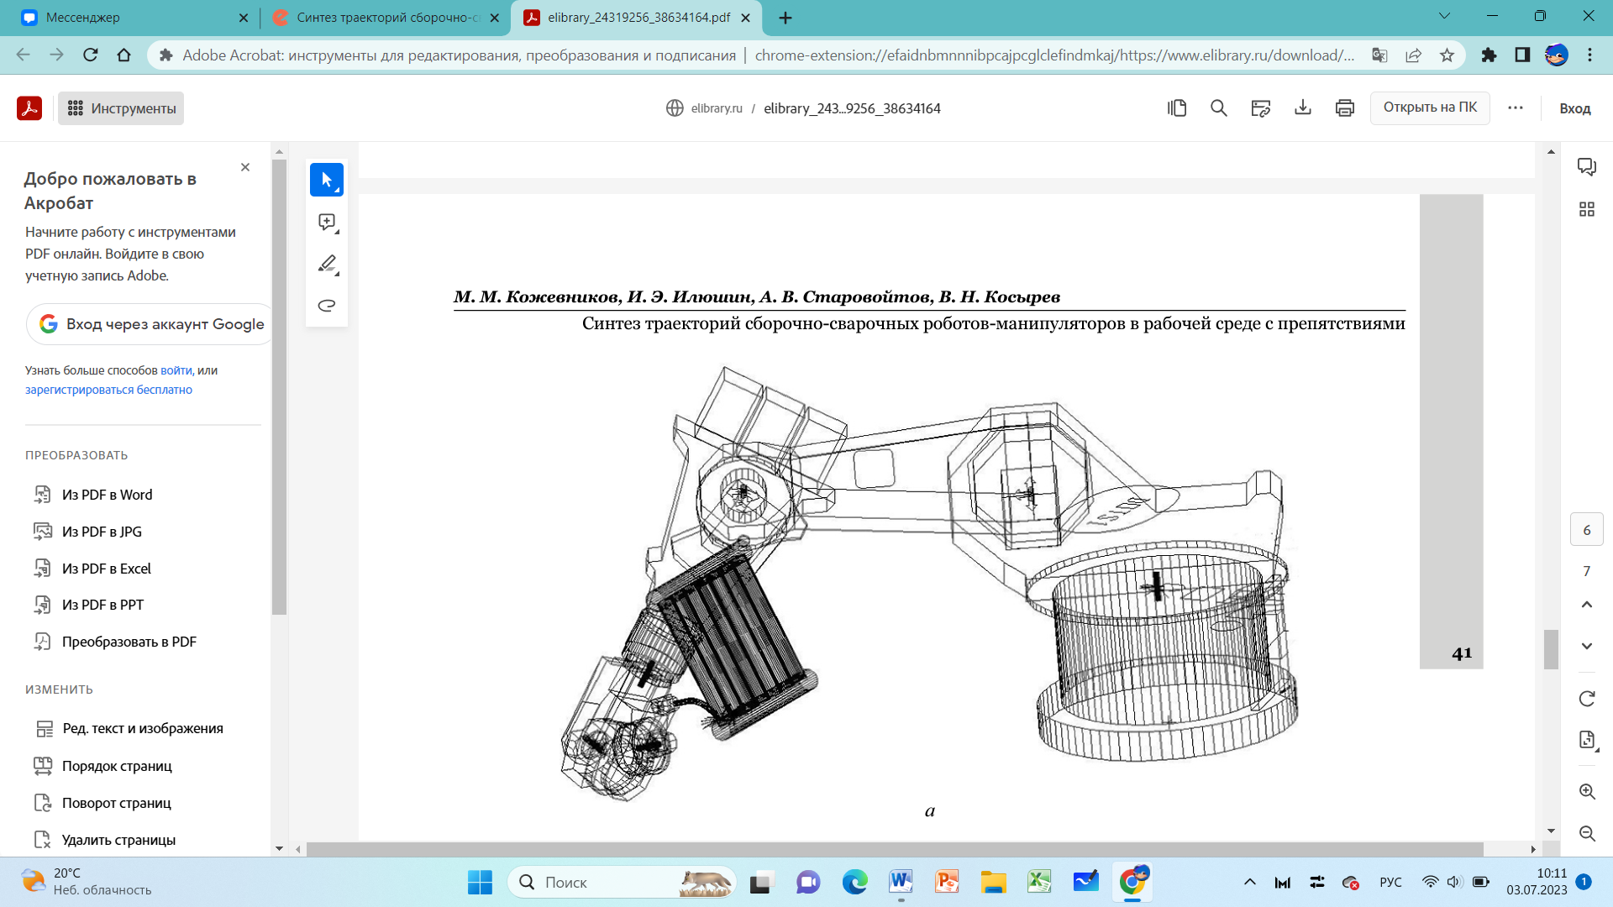

Рис. 1 Роботизированная ячейка для дуговой сварки и траектории движения сварочной горелки

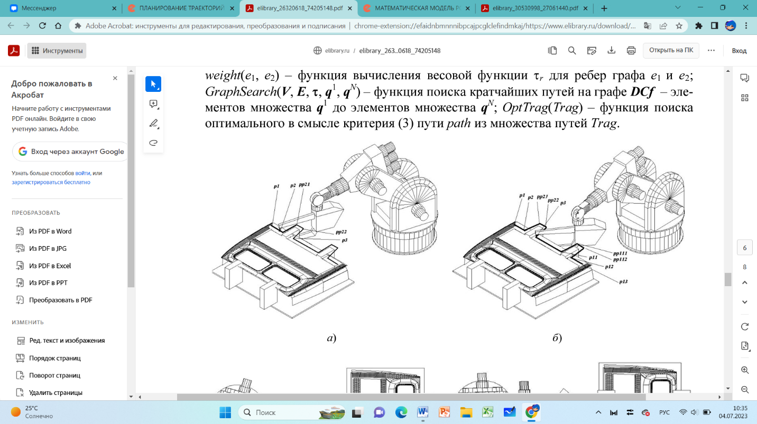

Рис. 2 Моделирование траектории движения робота IR161 в процессе ТКС: а – позиционирование технологического инструмента в точке p2; б – позиционирование технологического инструмента в точке p3

Хорошим применением роботов-манипуляторов в металлообработке может быть внедрение их в работу со станками ЧПУ. Роботы могут исполнять большее количество задач единовременно, что уменьшит количество требуемого персонала и увеличит время работы станков. Оператора станка с ЧПУ заменяет робот с заранее построенной траекторией выполнения задания, необходимые детали производятся качественнее, вероятность получения травмы уменьшается [6].

В машиностроении робот-манипулятор может быть полезен, но сначала необходимо составить математическую модель. При её использовании легче увидеть, какие значения принимают различные атрибуты производства: точность производства, эргономичность рабочей среды, состояние сборки, стоимость рабочего механизма и другие свойства. В любой момент времени можно обнаружить дефекты и исправить их, рассмотреть проблемные места и оценить возможности закупаемого для производства оборудования с целью наиболее оптимального выбора [7].

Стоит рассмотреть строение робота-манипулятора для выполнения конкретной задачи. Примером послужит производство вагонов-цистерн. Робот составляют 4 звена (рис. 3): захватное устройство, подвижное механическое звено, осуществляющее вращательное движение по оси Y, подвижное механическое звено в виде платформы. Звено 1 состоит из штока, цилиндра и головки поршня и работает с помощью создания давления в цилиндре и поднятия штока наверх. Звено 2 содержит два привода для поднятия и опускания звена 1 под углом до 90 градусов. Звено 3 содержит два привода, двигающих звенья 1 и 2 под углом до 120 градусов. Звено 4, платформа, осуществляет поворот робота на угол до 320 градусов [8]. Такая конструкция имеет счётчик, передающий команду включить двигатели приводов и необходимые датчики, блоки защиты двигателей, индикатор остановки и аварии, метка, провоцирующая прекращение работы системы (рис .4).

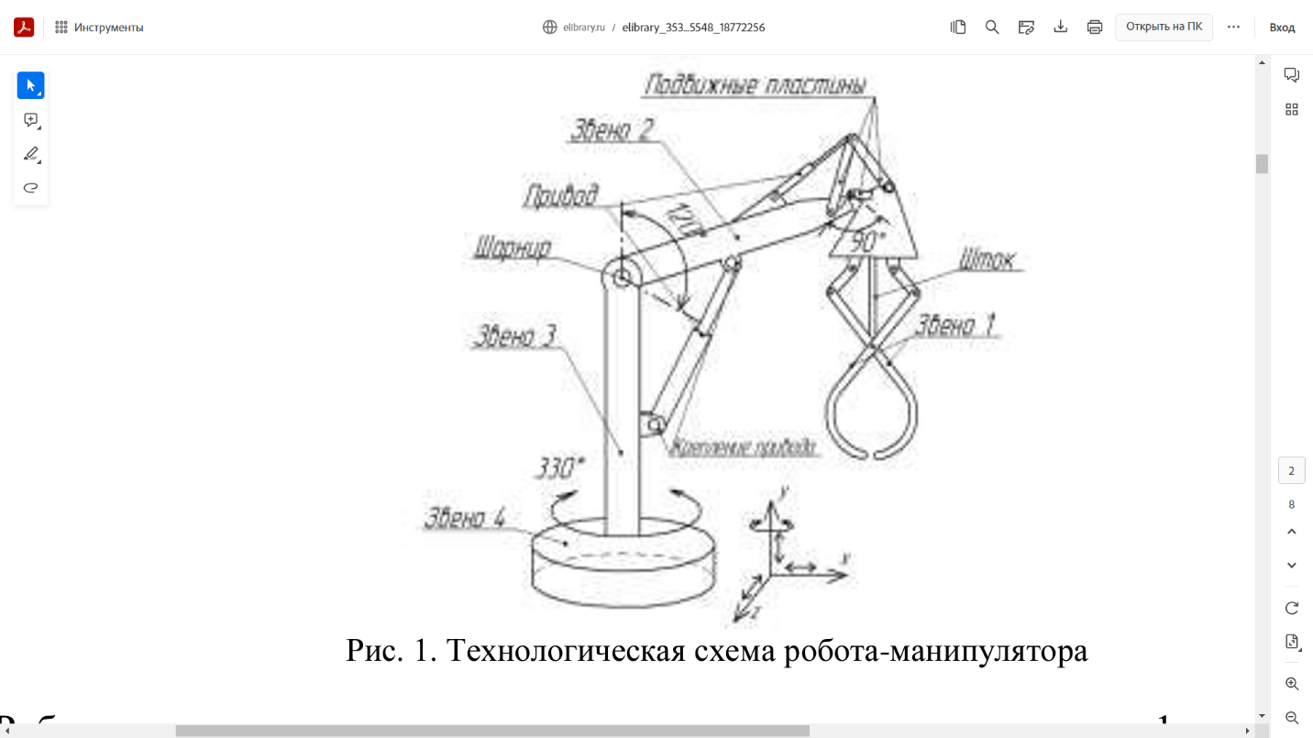

Рис. 3 Технологическая схема робота-манипулятора

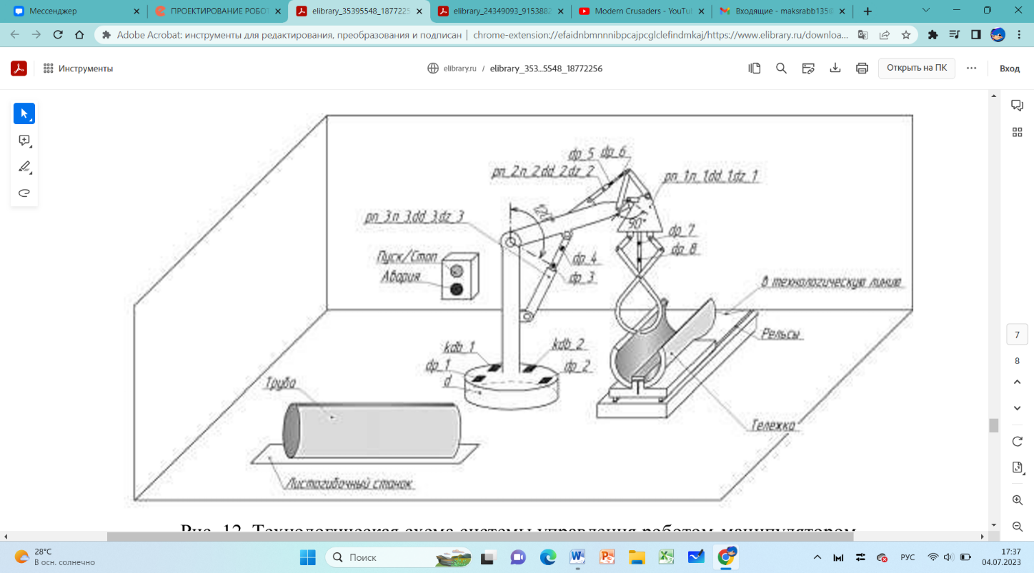

Рис. 4 Технологическая схема системы управления роботом-манипулятором

В качестве примера применения робота-манипулятора в машиностроении можно привести использование данной ячейки в авиастроении: компания Spirit AeroSystems Inc. эксплуатирует роботов-манипуляторов в изготовлении фюзеляжа Boeing 787, Boeing 737, Cessna Columbus [9].

Роботы действительно востребованы в машиностроении и металлообработке, так как в выполнении задач этих отраслей, а это преимущественно монотонные повторяющиеся задачи, их свойства - качество, точность, скорость, стойкость – крайне полезны. Благоприятны и некоторые последствия от интеграции роботов-манипуляторов, такие как удешевление производства в долгосрочной перспективе и уменьшение опасности для человека. Однако существуют и недостатки: необходимость в навыках управления роботами и высокая стоимость, которая в кратковременной перспективе является очень высокой [10].

**Автопром (Миха)**

Автомобильная промышленность является интенсивно растущей и постоянно развивающейся отраслью производства. В связи с этим требования к производительности заводов, выпускающих автомобили, становятся все более высокими. Роботы-манипуляторы впервые появились именно в машиностроительной промышленности и затем нашли применение и в других отраслях производства.

Компания Kuka предлагает роботы, которые успешно справляются с различными задачами, благодаря своей продуманной системе управления и оптимизированной кинематике. Они активно применяются в автомобильной промышленности, включая литейное производство, где участвуют в изготовлении компонентов двигателей. Максимальная эффективность достигается при сотрудничестве нескольких роботов при выполнении сложных процессов.

Первые промышленные роботы появились в 1950-х годах и уже через десятилетие на них обратили внимание заводы General Motors и Ford. В последующие годы автопроизводители США и Европы активно внедряли производственные роботы для повышения объемов и снижения себестоимости продукции.

В современном машиностроении основной целью является применение промышленных роботов для автоматизации технологических процессов, освобождая человека от рутинных задач. Роботы-манипуляторы позволяют экономически эффективно применяться в операциях с принципиально новыми технологическими процессами и там, где у человека есть ограничения по физическим возможностям.

Портальные подвесные роботы широко используются в машиностроении, благодаря экономии производственной площади, времени транспортировки заготовок и деталей, а также возможности обработки различных деталей с использованием минимального количества рабочих и затрат труда, времени и энергии. Они особенно подходят для обслуживания станков с горизонтальной рабочей осью и многоосевых станков.

Автомобильная промышленность имеет высокую плотность роботизации, то есть большое количество роботов на 10 тысяч занятых в производстве. Роботы в автомобильной промышленности применяются для различных операций, таких как сварка, покраска, нанесение клея и герметика. Например, завод "Tesla" активно использует более 160 роботов для автоматической установки батарей, двигателей, салонов и других компонентов автомобиля.

Автоматизация процессов покраски в автомобильной промышленности все еще требует участия человека в выполнении сложных задач. Разработаны различные технологии покраски, включая окрашивание кузова в сборе и окрашивание отдельных элементов. Для автоматизации окраски отдельных элементов кузова применяются роботы-манипуляторы, способные одновременно окрашивать обе стороны порогов кузова.

Роботы-манипуляторы также широко применяются в окраске и нанесении покрытий на автосборочных заводах. Компании, такие как Fiat, BMW, Volvo, Honda, Great Wall Automobile, Porsche, Mercedes Benz, Toyota и другие, используют роботы от таких производителей, как ABB, Kuka и Kawasaki.

Таким образом, автомобильная промышленность является одним из основных потребителей промышленных роботов, которые активно применяются для автоматизации производственных процессов и повышения эффективности производства автомобилей.